知识点
第一章：
1、化学是研究物质的 组成 、 结构 、 性质 、 变化 、 制法 和 用途 的一门基础自然科学。
2、化学变化： 有新物质生成 。如： 碱式碳酸铜加热分解
3、物理变化： 没有新物质生成 。如： 水变成水蒸气
4、化学变化和物理变化的本质区别： 是否有新物质生成 。
5、 不需要通过化学变化就能表现出来的性质 叫做物理性质。如：色、态、味；熔沸点；硬密度；溶解性、挥发性等
6、 物质在发生化学变化时表现出来的性质 叫做化学性质。如： 可燃性、酸性、碱性、氧化性等
7、物理性质和化学性质的本质区别： 是否需要通过化学变化表现出来
8、碳酸氢铵加热分解的现象：①白色固体逐渐消失，并有刺激性气味的气体的产生；
②干的试管壁出现水珠；
③生成一种能使澄清石灰水变浑浊的气体。
△
结论：碳酸氢铵 氨气 + 水 + 二氧化碳

9、碱式碳酸铜（俗名：铜绿）加热分解的现象：①绿色粉末逐渐变成黑色；
②干的试管壁出现水珠；
③生成一种能使澄清石灰水变浑浊的气体。
△
结论：碱式碳酸铜 氧化铜+水+二氧化碳
10、镁条燃烧的现象：①剧烈燃烧，发出耀眼的强白光；
②放出大量的热；
③生成一种白色粉末状固体。
点燃
结论：镁+氧气 氧化镁
第二章：
（一）空气：
- 空气中氧气含量的测定实验：
①现象： 红磷剧烈燃烧，产生黄色火焰，放出大量的热； 瓶中充满浓厚的白烟； 冷却后打开止水夹，水进入集气瓶的体积大约是集气瓶体积的五分之一。
点燃
②结论： 磷+氧气 五氧化二磷；空气中氧气体积约占空气体积的1/5，氮气体积约占空气体积的4/5。
③其它类似的实验有哪些： 玻璃种罩、活塞、试管等
２、粗略地讲：空气主要是由 氧气 和 氮气 组成的， 氧气 约１／５； 氮气 约４／５。
３、若按体积分数表示： 氮气 约 78% ； 氧气 约 21% ； 稀有气体 约 0.94% ； 二氧化碳 约 0.03% ； 其它气体 约 0.03% 。
４、氮气的性质：①物理性质： 无色无味的气体，难溶于水，
②化学性质： 一般情况下，不与其它物质反应
５、氮气的用途： 制氮肥、做保护气、医疗手术、灯泡填充气

６、稀有气体（又叫 惰性 气体）：①物理性质： 无色无味的气体，难溶于水
②化学性质： 一般情况下，不与其它物质反应
７、稀有气体的用途： 做保护气、充气球、制造放电管、霓虹灯、
８、空气污染主要是指 有害气体 和 粉尘 两大类。有害气体主要是指 SO₂ 、 NO₂ 、 CO 。它们主要来自于 工厂的废气 和 化石燃料（煤、石油等）的燃烧。
（二）氧气：(O₂)
- 自然界中氧气的循环：①产生的途径： 绿色植物的光合作用
②消耗的途径： 人、动植物的呼吸、化石燃料的燃烧、
- 氧气的性质：
⑴物理性质：① 通常情况下是一种无色无味的气体
② 标准状况下，密度比空气大（所以可用向上排空气法收集）
③ 不易溶于水（所以可用排水法收集）
⑵化学性质：①剧烈地氧化：Ⅰ、与木炭的反应：现象：a、 剧烈燃烧，发出白光
b、 放出大量的热
c、 生成一种能使澄清石灰水变浑浊的气体
点燃
结论： 碳+氧气 二氧化碳
Ⅱ、与硫的反应：现象：a、 在空气中发出微弱的淡蓝色的火焰，在氧气中发出明亮的蓝紫色的火焰
b、 放出大量的热
c、 生成一种有刺激性气味的气体
点燃
结论： 硫+氧气 二氧化硫
Ⅲ、与磷的反应：现象：a、 剧烈燃烧，发出黄色火焰
b、 放出大量的热
c、 生成浓厚的白烟
点燃
结论： 磷+氧气 五氧化二磷
Ⅳ、与铁的反应：现象：a、 剧烈燃烧，火星四射
b、 放出大量的热
- 生成一种黑色固体
点燃
结论： 铁+氧气 四氧化三铁
Ⅴ、与石蜡的反应：现象：a、 比在空气中烧得更旺，发出白光
b、 放出大量的热
c、 干而冷的烧杯壁上出现水珠
d、 生成一种能使澄清石灰水变浑的气体
点燃
结论： 石蜡+氧气 二氧化碳+水
②缓慢的氧化： 氧化反应进行得很缓慢，不像燃烧那样剧烈地发光发热，甚至不容易被察觉，这样的反应叫缓慢氧化。
可见，氧气的化学性质比较 活泼 ，在一定条件下，可与许多物质发生化学反应，是一种常用的 氧化 剂。
由两种或两种以上物质反应后生成一种物质的反应 叫做化合反应。（属于基本反应类型）
物质与氧发生的反应 叫做氧化反应。（不属于基本反应类型）
- 氧气的制法：
⑴氧气的工业制法：工业上制氧气用 分离液态空气 法，是利用空气中氧气和氮气的 沸点 不同而分离的。属于 物理 变化。制得的氧气一般贮存在 蓝 色钢瓶中。
⑵氧气的实验室制法： Ⅰ、 高锰酸钾
药品： Ⅱ、 过氧化氢（俗名：双氧水）和二氧化锰
①反应的原理： Ⅲ、 氯酸钾和二氧化锰
△
化学反应的文字表达式：Ⅰ、 高锰酸钾 锰酸钾+二氧化锰+氧气 ↑
二氧化锰
Ⅱ、 过氧化氢 水+氧气 ↑
二氧化锰
Ⅲ、 氯酸钾 氯化钾+氧气 ↑
△

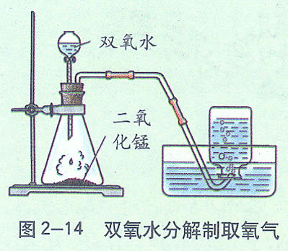②反应的装置：
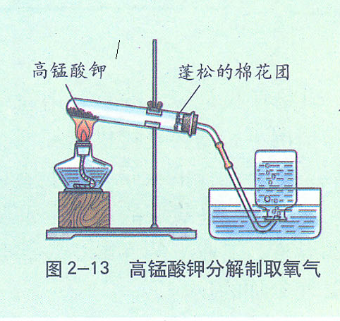

发生装置 收集装置 发生装置 收集装置
固固反应需加热型 固液反应不需加热型
实验步骤及注意点看笔记，各套装置的气密性检查的方法要记住！
③气体的检验：Ⅰ、 带火星木条伸入瓶中，若复燃，则证明是氧气
Ⅱ、 燃着木条伸入瓶中，若复燃，则证明是氧气
验满的方法：Ⅰ、 带火星木条放在瓶口处，若复燃，则证明满了
Ⅱ、 燃着木条放在瓶口处，若复燃，则证明满了
４、氧气的用途： 帮助呼吸（如：登山运动员、潜水员、宇航员、急救病人等）、帮助燃烧（炼钢铁、氧炔焰等） 点燃
乙炔和氧气的反应的文字表达式： 乙炔+氧气 二氧化碳+水
５、 能加快其它物质化学反应的速率，而本身的质量和化学性质在化学反应前后都没有改变的物质
叫做催化剂。（又叫触媒）
６、 由一种物质反应后生成两种或两种以上物质的反应 叫做分解反应。（属于基本反应类型）
（三）二氧化碳(CO₂)
- CO₂在自然界中的循环：①产生的途径： 人、动植物的呼吸、化石燃料的燃烧、微生物的分解
②消耗的途径： 绿色植物的光合作用
- CO₂的性质：
⑴CO₂的物理性质：① 通常情况下，是一种无色无味的气体
② 标准状况下，密度比空气大（所以可用向上排空气法收集）
③ 能溶于水（也能用排水法收集）
④ 一定条件下可变成无色液态、无色固态的二氧化碳，无色固态的二氧化碳可压缩制成“干冰”，它可用于人工降雨、做制冷剂、舞台云雾缭绕的仙镜等
⑵CO₂的化学性质：①不能燃烧，也不能支持燃烧，更不能帮助呼吸（一高一低两支蜡烛的实验和菜窖里的灯火实验均能证明这一性质）
② 能与水反应生成碳酸（二氧化碳+水 碳酸） （紫色石蕊试液中通入CO₂，紫色石蕊试液会由紫色变成红色的实验能证明这一性质）
但：变红的液体受热后又变成紫色，发生的化学反应的文字表达式是
△
碳酸 二氧化碳+水 （是由于碳酸不稳定，受热易分解）
- 能与氢氧化钙反应生成不溶于水的碳酸钙沉淀和水
（二氧化碳+氢氧化钙 碳酸钙 + 水 ）（CO₂能使澄清石灰水变浑浊的实验能证明这一点）
光
④ 二氧化碳+水 叶绿素 葡萄糖+ 氧气（光合作用）
- CO₂的制法：
⑴CO₂的工业制法：工业上制CO₂叫 高温煅烧石灰石 ，
高温
此反应的文字表达式 碳酸钙 氧化钙+二氧化碳 主产品是 氧化钙 副产品是二氧化碳，氧化钙（CaO）的俗名叫 生石灰 ，它与水反应的文字表达式是 氧化钙+水 氢氧化钙 此反应要放出大量的热，氢氧化钙（[Ca(OH)₂]）的俗名叫 熟石灰 。
⑵CO₂的实验室制法：
药品： 大理石或石灰石（主要成分：CaCO₃）和稀盐酸（主要成分：HCl）
- 反应的原理：
化学反应的文字表达式： 碳酸钙+盐酸 氯化钙+二氧化碳 + 水
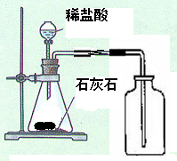② 反应的装置：
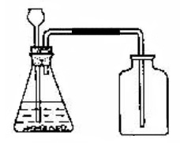

发生装置 收集装置 发生装置 收集装置
固液反应不需加热型
实验步骤及注意点看笔记，装置的气密性检查的方法要记住！还可用启普发生器制CO₂，启普发生器的原理要搞清，类似启普发生器原理的装置要记住！
③气体的检验： 把生成的气体通入澄清石灰水中，若澄清石灰水变浑浊，则证明是二氧化碳。
验满： 把燃着的木条放在瓶口处，若在瓶口处熄灭，则证明满了。
药品： 饱和的碳酸钠溶液 与 浓盐酸 或 饱和的碳酸钠溶液 与 浓硫酸
实验室泡沫灭火器的反应原理：
化学反应的文字表达式： 碳酸钠+氯化氢 氯化钠+二氧化碳 +水
碳酸钠+硫酸 硫酸钠+二氧化碳 +水
４、CO₂的用途：主要是用来 灭火 ，还能 制成干冰后人工降雨、做制冷剂、舞台上云雾缭绕的仙
镜、温室肥料等

